**景気動向調査に関する報告書**

**令和６年１月**

**多賀城・七ヶ浜商工会**

【目　　　　次】

Ⅰ．調査概要　　　　　　　　　　　　　　　　　　　　　　　　　　　　　　　　　２

Ⅱ．調査結果報告

１．回答事業所の属性　　　　　　　　　　　　　　　　　　　　　　　　　　　　３

２．令和4年（2022年）の売上及び営業利益について　　　　　　　　　　　　　 ６

（１）売上高

（２）営業利益

３．令和5年（2023年）の売上及び営業利益予想について　　　　　　　　　　　　８

（１）売上高

（２）営業利益

４．現在抱えている問題について　　　　　　　　　　　 １０

５．現在直面している経営上の課題について（複数回答）　　　　　　　　　　　　１１

６．現在直面している経営課題への取り組み状況・見込みについて　　　 　１２

７．国・県・市町に望む公的支援策について　　　　　　　　 　１３

**Ⅰ．調査概要**

【調査目的】 ： 管内事業者の経営状況等を把握するとともに、必要とされる支援

ニーズ等を調査することで今後の経営支援の一助とすることを目

的に実施した。

【調査対象事業所】 ：　多賀城市・七ヶ浜町内会員事業所等

【調査数】　　　　：　対象者数　１１９６事業所

　　　　　　　　　　　回 収 数　１２６事業所（回収率１０．５％）

【調査方法】　　 ：　郵送、ヒアリング調査等

【調査回答期間】 ：　令和５年８月１日～８月３１日

【調査項目】 ：　１. 回答事業者の属性

２．令和４年の売上及び営業利益実績

　　　　　　　　　　　３．令和５年の売上及び営業利益予想

　　　　　　　　　　　４．現在抱えている問題

　　　　　　　　　　　５．現在直面している経営上の課題

　　　　　　　　　　　６．現在直面している経営上の課題への取り組み状況・見込み

　　　　　　　　　　　７. 国・県・市町に望む公的支援策

【調査結果の見方】 ： ● 集計結果にあたっては、回収数を母数（標本内標本）とし地域

全体の代表性を表すものではない。

　　　　　　　　　　● 集計時の構成比は小数点以下2位を四捨五入しているため合計

が必ずしも100％にはならない（99.9～100.1）場合があるが、

表記は100.0％としている。

　　　　　　　　　　　● 報告書作成においては、集計・分析方針を受けて有用と判断さ

れるものを採択し掲載することとする。

**Ⅱ．調査結果報告**

１．回答事業所の属性

（１）事業所の形態

　今回の調査において回答頂いた事業所の形態は「個人」が29.4％、「法人」が70.6％となった。また「法人」については「法人（資本金500万円以上）」が最多の33.3％、次いで「法人（資本金100～300万円未満）」18％等となった。

　　　【図表1-1】



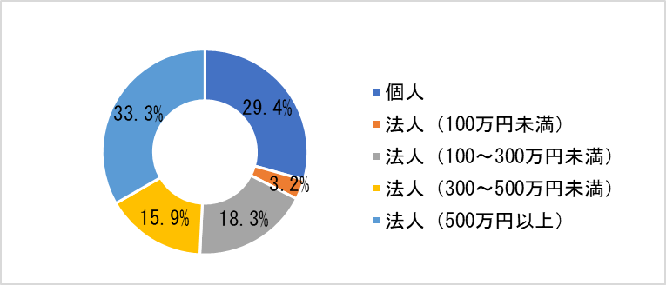

（２）従業員数

　　今回の調査において回答頂いた事業所の従業員数は、「0人」「5人以下」があわせて65.1％と小規模事業者が多い結果となった。

【図表1-2】

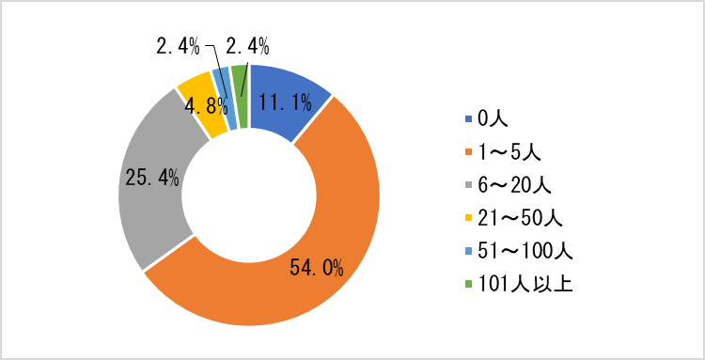

（３）業種（主たる業種）

　　今回の調査において回答頂いた事業所の業種は「建設業」が36.5％と最も多く、　　次に「サービス業」が21.4％、「小売業」が15.1％等となった。

【図表1-3】



（４）経営者の年齢

　　　今回の調査において回答頂いた事業所の経営者の年齢は「40代」が最多の25.4％、続いて「70代」が22.2％、「50代」「60代」が各20％等と比較的均等に回答が集まった。

【図表1-4】

　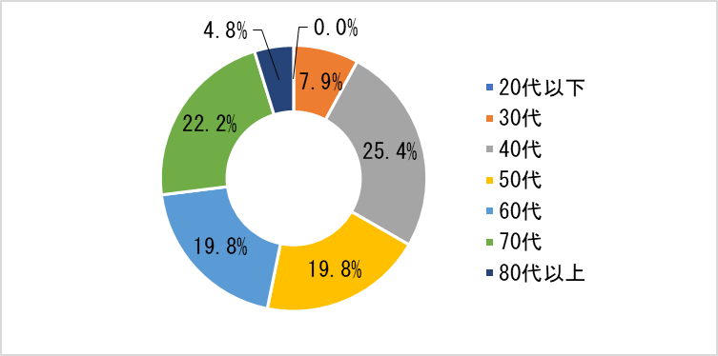

（５）後継者の有無

　　今回の調査において回答頂いた事業所のうち、後継者が「いる」と回答した事業所は38.1％、「いない」「探している」と回答した事業所はあわせて56.4％となり、半数以上の事業所で現在後継者が不在という結果となった。

【図表1-5】

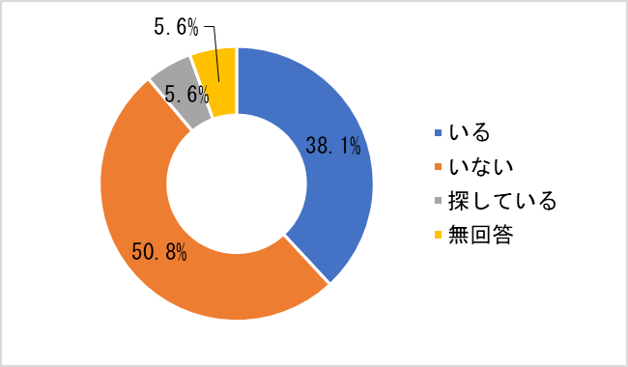

２．令和4年（2022年）の売上及び営業利益について

　　令和3年を基準年度（100％）とした場合の売上高及び営業利益の増減率について回答

いただき、各結果は以下の通りとなった。

（１）売上高

令和4年の売上高は令和3年と比較して、増加（「50％以上増加」「30％から50％未満で増加」「10％から30％未満で増加」「10％未満で増加」）したと回答した事業所が51.5％であったが、一方で減少（「10％未満で減少」「10％から30％未満で減少」「30％から50％未満で減少」「50％以上減少」）したと回答した事業所は46.8％であった。

新型コロナウイルス感染症の影響が長期化したことに加え、物価高騰の影響がある中、過半数は新事業展開等により売上増加へ転じているが、半数弱の事業所は売上が減少しており、令和4年においても厳しい状況が続いていたとみられる。

【図表2-1】



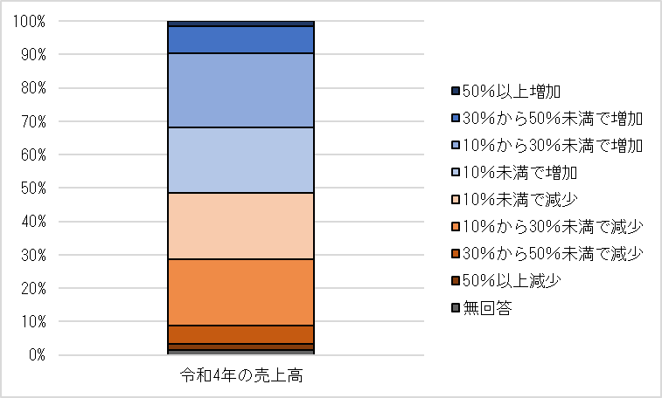

（２）営業利益

令和4年の営業利益は令和3年と比較して、増加（「50％以上増加」「30％から50％未満で増加」「10％から30％未満で増加」「10％未満で増加」）したと回答した事業所が46.0％、減少（「10％未満で減少」「10％から30％未満で減少」「30％から50％未満で減少」「50％以上減少」）したと回答した事業所は52.3％であった。

【（１）売上高】で売上が増加したと回答した事業所と比べ、営業利益が増加したと回答した事業所は5.5％少ない割合となった。この要因として、様々な物価が高騰し続けたことにより、価格転嫁の対応が追い付かないことや賃上げの実施等が推察される。

【図表2-2】



　　　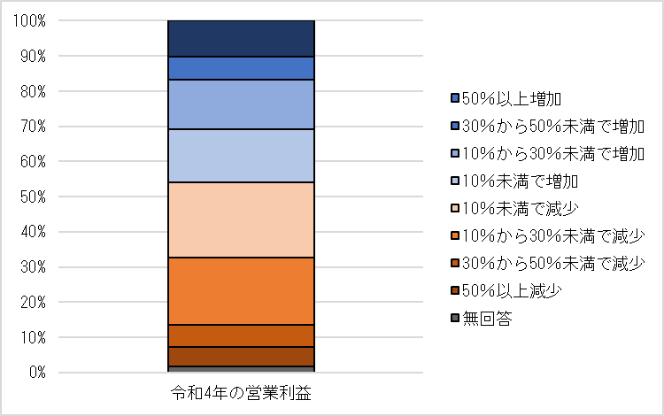

３．令和5年（2023年）の売上及び営業利益予想について

　　令和4年を基準年度（100％）とした場合の売上高及び営業利益の増減率について回答

いただき、各結果は以下の通りとなった。

（１）売上高

令和5年の売上高予想で令和4年より増加（「50％以上増加」「30％から50％未満で増加」「10％から30％未満で増加」「10％未満で増加」）する予想と回答した事業所は55.6％、減少（「10％未満で減少」「10％から30％未満で減少」「30％から50％未満で減少」「50％以上減少」）する予想と回答した事業所は43.6％であった。

令和5年5月より新型コロナウイルス感染症が第5類へと移行したこともあり、令和4年より増加する見通しと回答した事業所は増加したが、減少する見通しの事業所の割合は4割を超えており、資金繰りの悪化等が懸念される。

【図表3-1】



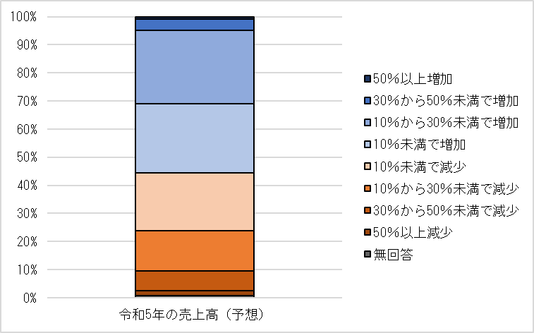

（２）営業利益

令和5年の営業利益予想は令和4年より増加（「50％以上増加」「30％から50％未満で増加」「10％から30％未満で増加」「10％未満で増加」）すると予想した事業所が51.6％、減少（「10％未満で減少」「10％から30％未満で減少」「30％から50％未満で減少」「50％以上減少」）すると予想した事業所が47.6％となった。

　令和4年と比べ改善傾向ではあるが物価高騰等厳しい経営環境が続く中、半数近くは減少予想と回答をしていることから、【（１）売上高】と同様今後の経営状況について注視する必要があると考えられる。

【図表3-2】



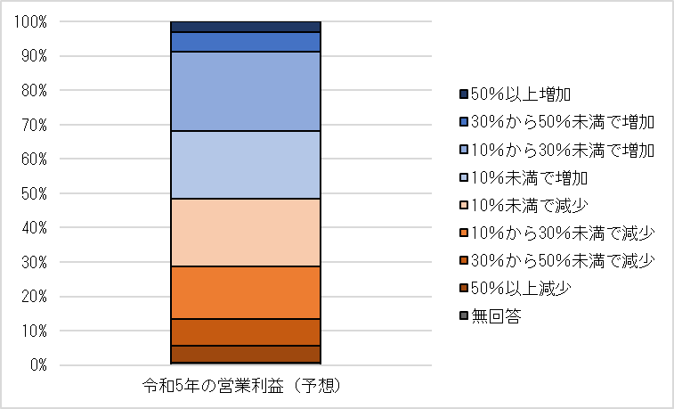

４．現在抱えている問題について（順位付け回答）

各事業所が最も重要と捉えている（1位に挙げられた）問題は「売上不振」「原材料高騰」が各25.4％と最も多く、続いて「人手不足」が20.6％となった。

　　　次に重要な（2位に挙げられた）問題として最も多い回答は「原材料高騰」23.8％、次点で「光熱費高騰」18.3％、「売上不振」11.9％となり、３番目の問題では「人手不足」16.7％、「光熱費高騰」15.1％、「資金不足」9.5％の順となった。

　　この原材料や光熱費の高騰は収益悪化につながるだけでなく、資金不足に陥る可能性があることから、売上不振を解決するための新たな取組への影響についても懸念される。

【図表4】



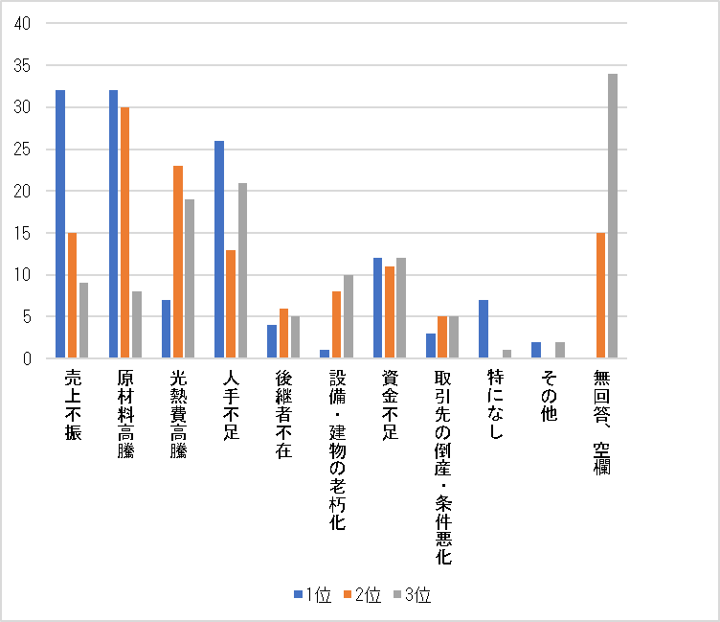　※回答数表示

５．現在直面している経営上の課題について（順位付け回答）

最も重要な課題について「新規顧客開拓」22.2％、「人材確保」20.6％、「価格転嫁への対応」13.5％の順となった。「価格転嫁への対応」「人材確保」については2番目、3番目においても回答する事業者が多く、全体として重要な課題と考えられる。

【図表5】



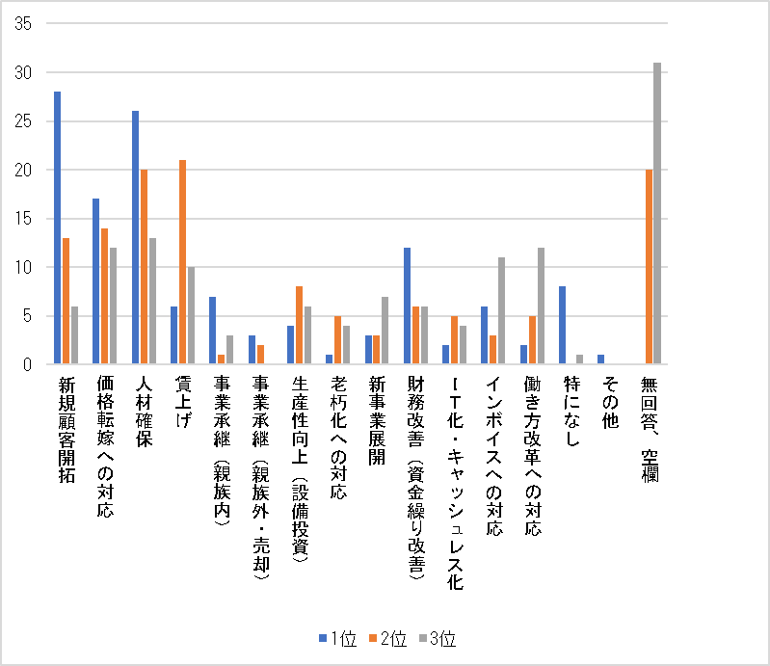　※回答数表示

６．現在直面している経営課題への取り組み状況・見込みについて

【５．現在直面している経営上の課題について】にて回答いただいた課題に対して、「現在取り組んでいる」は43.7％、「今後取り組む予定」は38.1％と課題の解決に前向きな回答が８割を超える結果となった。

一方で「未定」「今後も取り組む予定はない」と回答した事業所は13.5％にとどまったが、その理由として「資金不足」「進め方がわからない」の他、「事業縮小を検討している」「廃業を検討している」という回答も少なくはなかった。

【図表6-1】



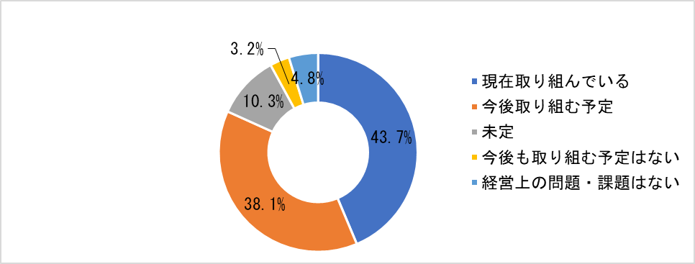

【図表6-2】（複数回答）



※【図表6-1】にて「未定」「今後も取り組む予定はない」と回答した事業所のみ回答

７．国・県・市町に望む公的支援策について

国等に最も望む支援策は「税負担の猶予・軽減」27.0％、「資金繰り等の金融支援」18.3％、「販路開拓に係る補助金」17.5％の順となった。2番目に望む支援策としては「賃上げ・人材確保等の労務支援」が19.0％と最多であった。

【４．現在抱えている問題について】で売上不振や原材料高騰、人手不足が多く挙げられていることからも、税負担軽減や資金繰り対策などの金融支援や売上拡大に向けた販路開拓支援、人材確保支援等が求められた。

【図表7】



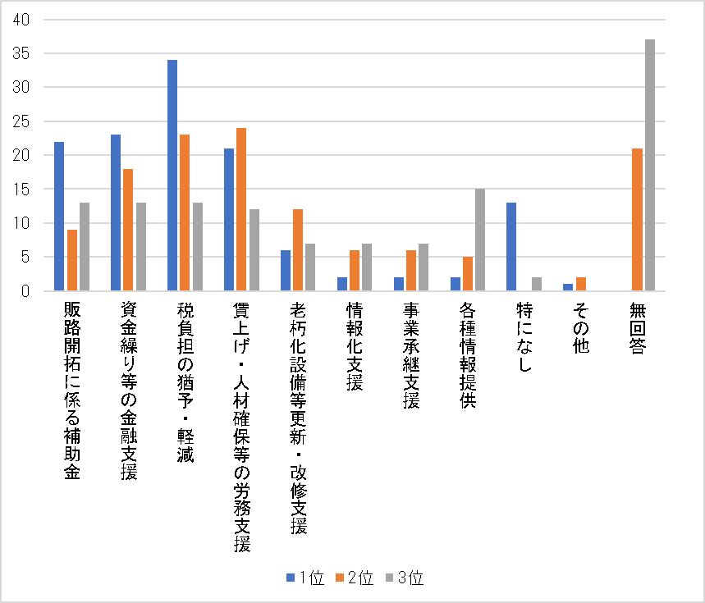　※回答数表示